|  |  |
| --- | --- |
|  |  |

**ПЛАН ЗАСТРОЙКИ**

**по компетенции «Управление перевозочным процессом на железнодорожном транспорте (основная)»**

***регионального этапа чемпионата***

2024 г. Пенза

**Примерный план застройки компетенции на 10 участников**

**Рабочая площадка конкурсантов**

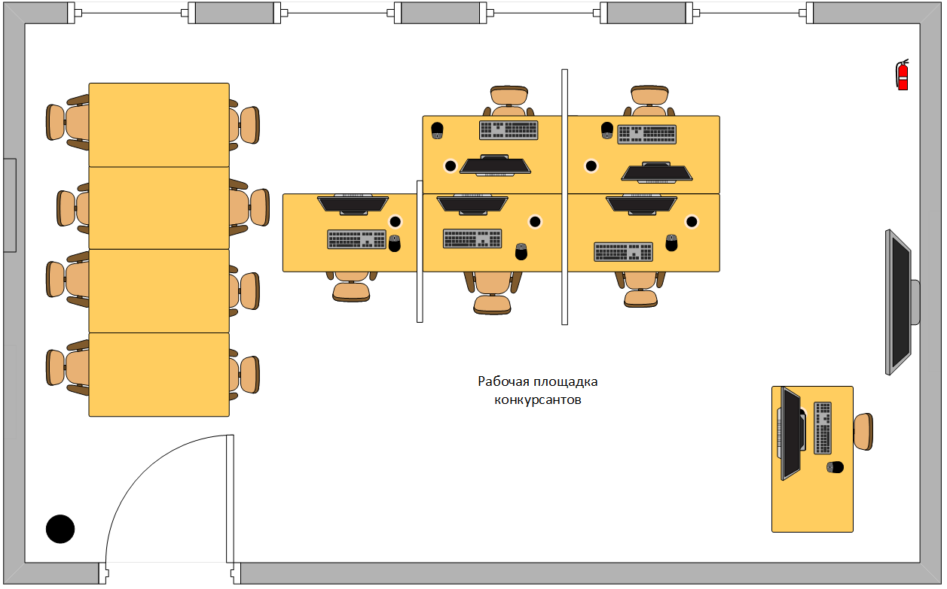

**Комната конкурсантов**

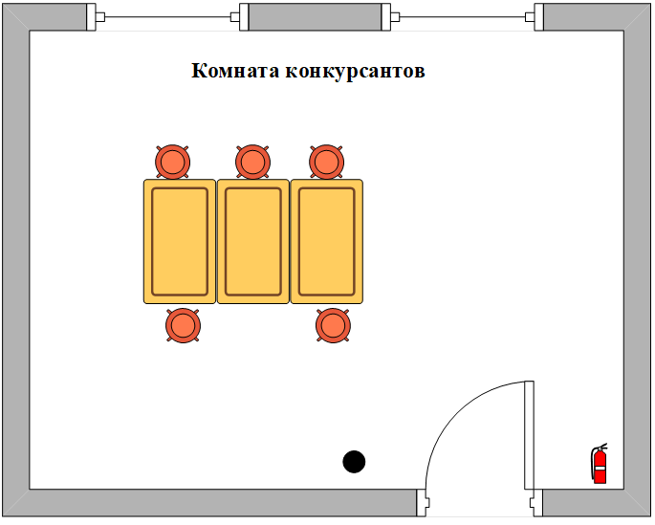

**Брифинг зона**

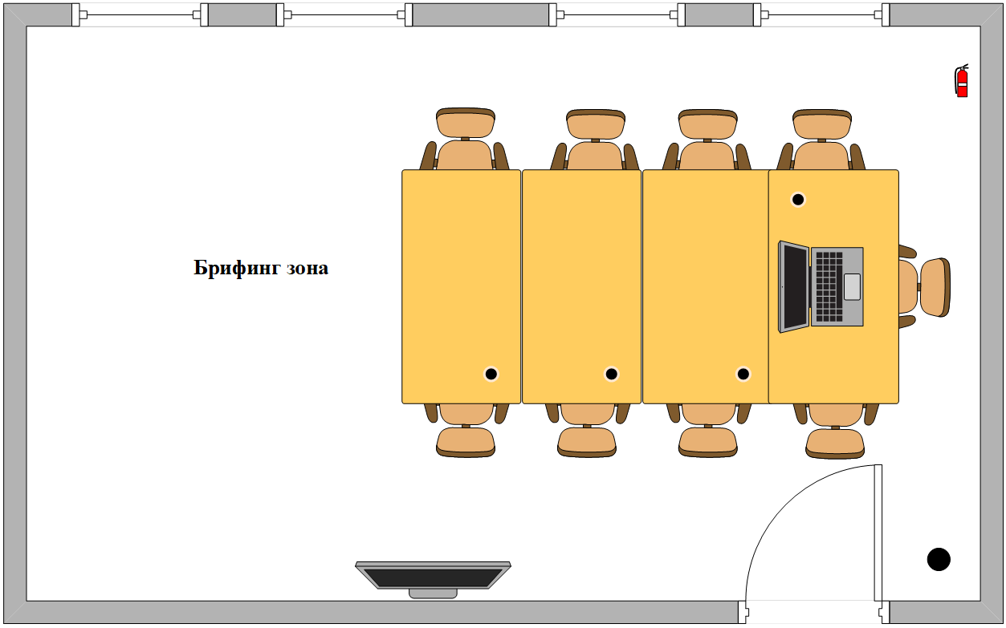

**Комната экспертов и главного эксперта**

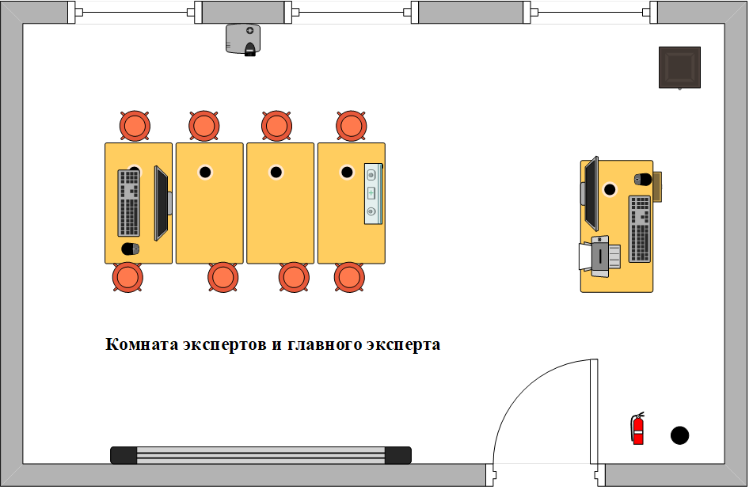

**Условные обозначения:**

- кресло мягкое на колесиках

- стул 4 ножки без подлокотников

 - стол офисный

- монитор

- клавиатура

-перегородка между рабочими местами

- принтер (МФУ)

- ноутбук

- мусорное ведро

- монитор на стене

- огнетушитель

- запираемый шкафчик

- аптечка